沙河经济技术开发区管理委员会
2021年度部门决算

目 录

第一部分 沙河开发区部门概况
一、部门主要职责
二、部门基本情况
第二部分 2021年度部门决算表
一、收入支出决算总表
二、收入决算表
三、支出决算表
四、财政拨款收入支出决算总表
五、一般公共预算财政拨款支出决算表
六、一般公共预算财政拨款基本支出决算表
七、一般公共预算财政拨款“三公”经费支出决算
表
- 政府性基金预算财政拨款收入支出决算表
- 国有资本经营预算财政拨款支出决算表
十、国有资产占用情况表
第三部分 2021年度部门决算情况说明
一、收入决算情况说明
二、支出决算情况说明
三、财政拨款支出决算情况说明
四、一般公共预算财政拨款基本支出决算情况说明
五、一般公共预算财政拨款“三公”经费支出决算
情况说明
六、机关运行经费支出情况说明
七、政府采购支出情况说明
八、国有资产占用情况说明
九、预算绩效情况说明
第四部分 名词解释

沙河经济技术开发区管理委员会部门概况

一、部门主要职能
1、加强党的建设。落实基层党建工作责任制，统筹推进辖区基层党建工作，实现党的组织和工作全覆盖，落实全面从严治党政治责任，落实意识形态工作责任，负责辖区宣传思想和精神文明建设；
2、促进经济发展。统筹落实关于辖区发展的重大决策，因地制宜发展区域特色经济，指导辖区产业结构调整和推进经济增长方式转变，组织基础设施建设，落实强农惠农措施，为经济主体提供示范引导和政策服务，引导和促进新型农村专业合作经济组织发展，提高经济发展的质量和水平，努力增加居民收入；
3、组织公共服务。建立和完善公共服务体系，组织实施与群众密切相关的各项公共服务，贯彻落实教育体育、民政、财政、科技、人力资源和社会保障、文化、卫生健康、土地流转等领域相关政策法规，推进便民服务平台标准化建设；
4、实施综合管理。组织领导和综合协调辖区内村镇管理、人口管理、社会管理、经济发展、综合执法、文明创建等综合性社会管理工作；
5、维护社会稳定。负责辖区公共安全及安全生产监管，构建公共安全防控体系，建立应对突发紧急事件的处理预案，做好安全生产、防汛、防疫、减灾救灾等工作，承担辖区平安建设和社会治安综合治理，落实社会矛盾纠纷排查调处机制，及时化解辖区社会矛盾，确保社会稳定；
6、指导基层自治。指导村（居）民委员会建设，组织居民和单位参与村（社区）建设和管理，健全完善自治、法治、德治相结合的基层治理体系，推进村（居）务公开；
7、动员社会参与。
8、实施乡村振兴战略。贯彻落实中央、省、市、区关于实施乡村振兴战略的决策部署，提升产业发展质量，推进乡村绿色发展，打造生态宜居美丽乡村；
9、加强财税管理。负责本级财务以及集体资产管理工作，协助做好税收征管工作，指导监督村（社区）财务和资产管理工作；
10、做好国防教育和兵役等工作；
11、区委、区政府交办的其他各项工作任务。 二、部门基本情况
纳入本套部门决算汇编范围的单位共 1 个，包括：九江市柴桑区沙河经济技术开发区管委会。内设机构共7个，分别为水管站、财政所、农业综合站、民政所、人力资源和社会保障服务所、农村生活垃圾治理办公室和民营经济发展服务所。
本部门2021年年末实有人数 43 人，其中在职人员 43 人，离休人员 0 人，退休人员 0 人（不含由养老保险基金发放养老金的离退休人员）；年末其他人员 0人；年末学生人数 0 人；由养老保险基金发放养老金的离退休人员 20人。

第二部分 2021年度部门决算表

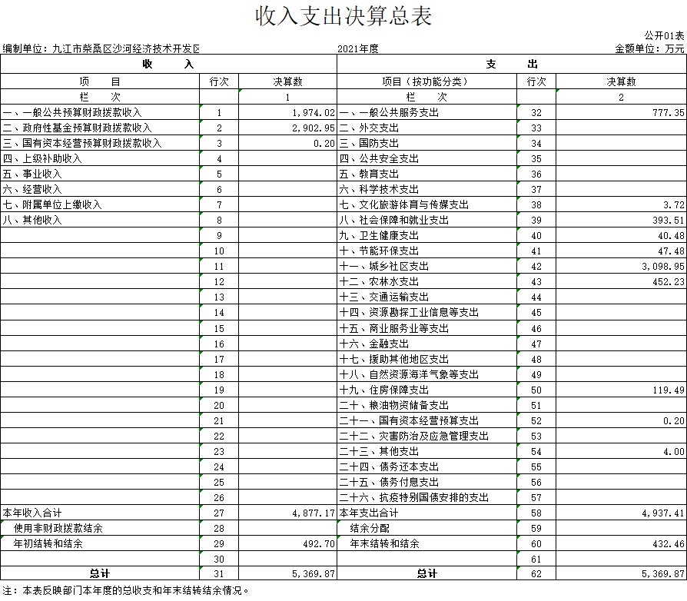
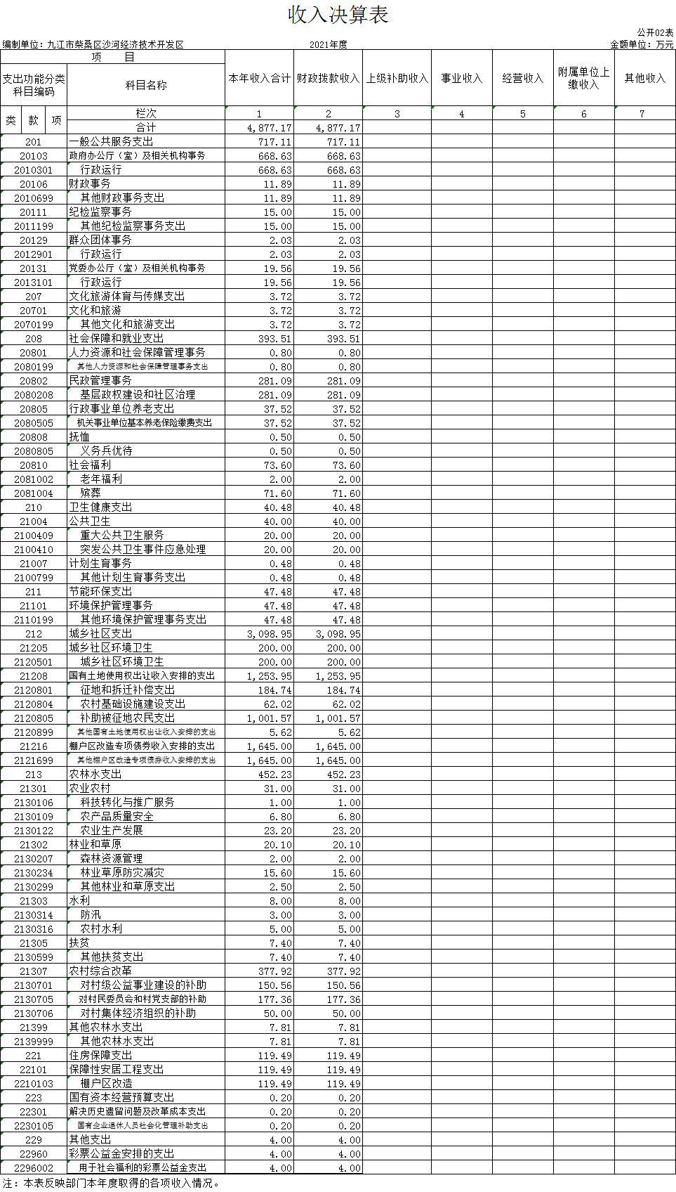
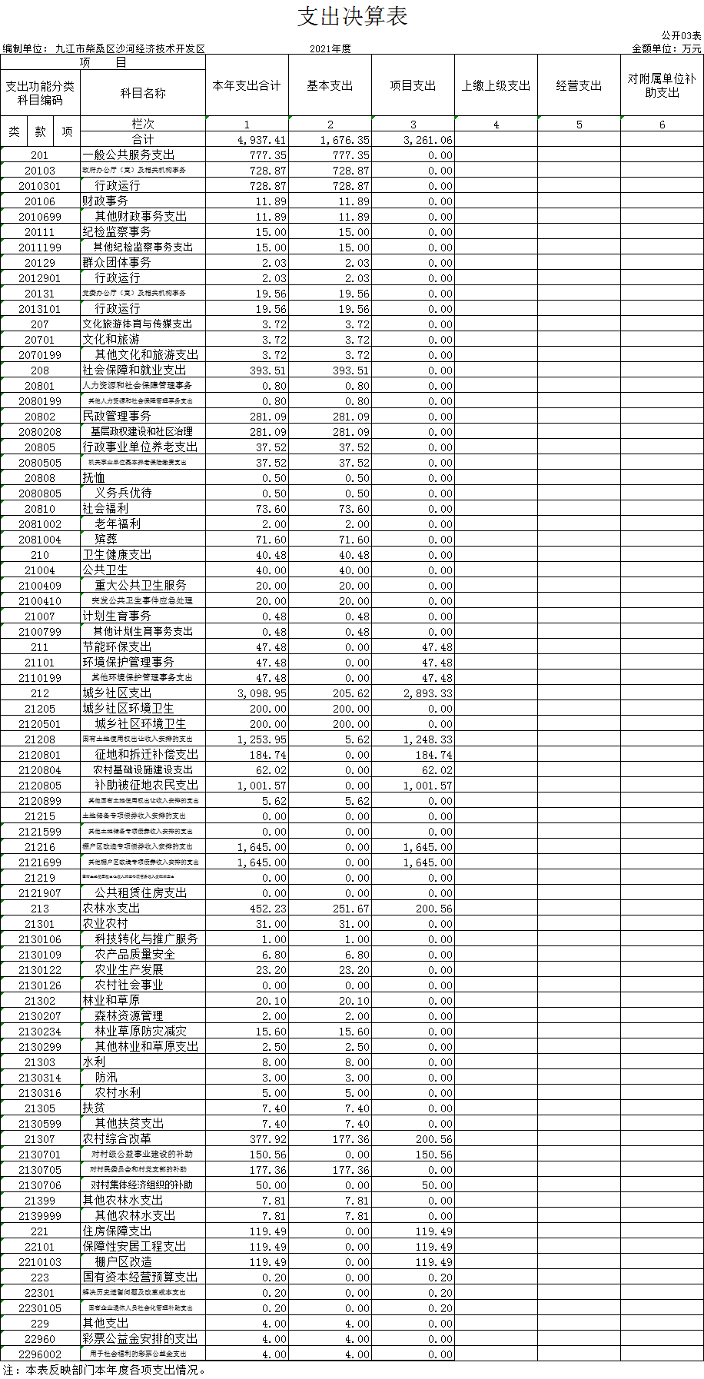

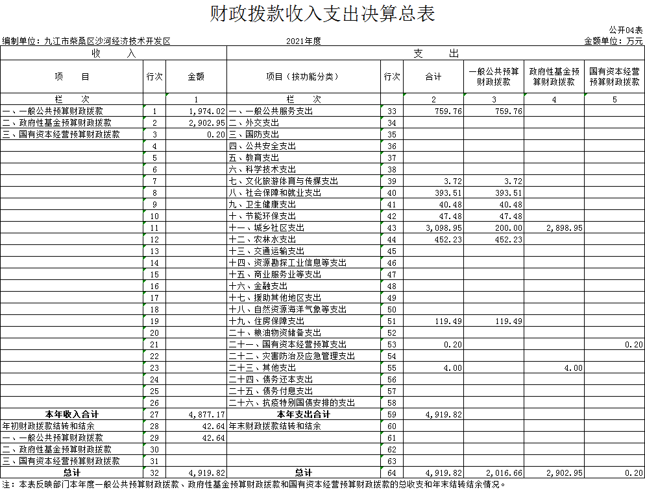

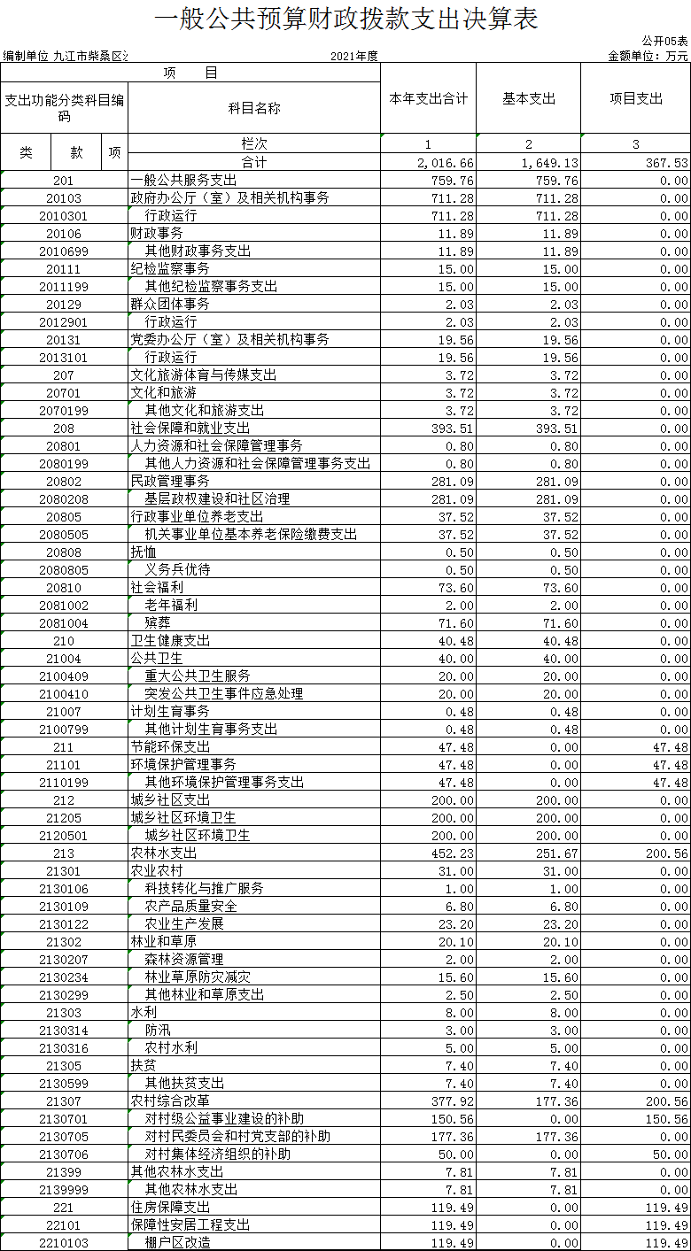
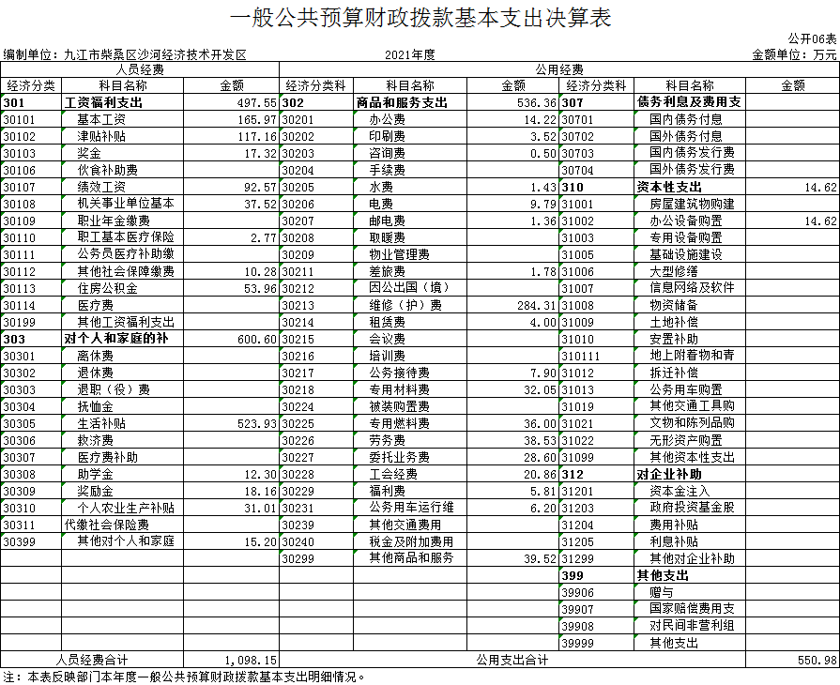

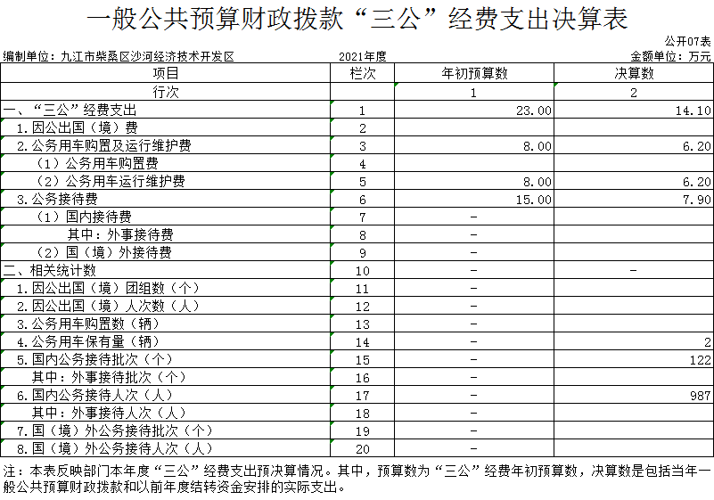
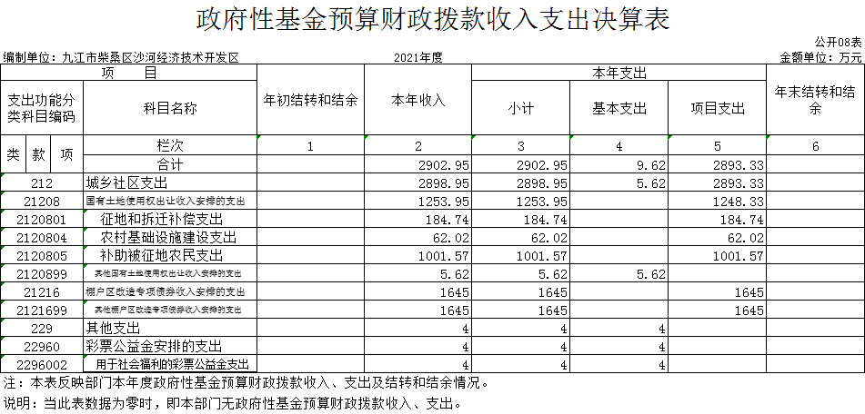

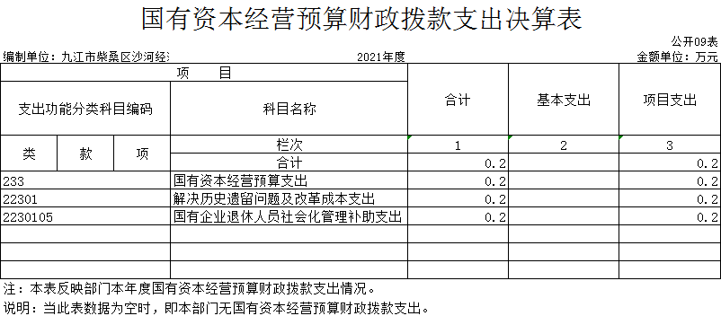

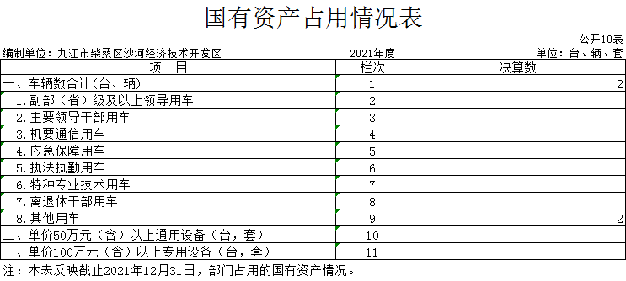

第三部分 2021年度部门决算情况说明

一、收入决算情况说明
本部门2021年度收入总计 4877.17 万元，其中年初结转和结余432.46 万元，较2020年减少60万元，下降12 %；本年收入合计4877.17 万元，较2020年减少3251.11 万元，下降 39.99 %，主要原因是：调减了征地拆迁项目资金。
本年收入的具体构成为：财政拨款收入 4877.17万元，占 100 %；事业收入0万元，占0 %；经营收入 0 万元，占0%；其他收入0万元，占0%。
二、支出决算情况说明
本部门2021年度支出总计 4937.41 万元，其中本年支出合计 4937.41万元，较2020年减少3190.87万元，下降39.27 %，主要原因是：调减了征地拆迁项目资金；年末结转和结余432.46 万元，较2020年减少60万元，下降12%，主要原因是：用于征地拆迁。
本年支出的具体构成为：基本支出1676.35 万元，占 33.95 %；项目支出 3261.06 万元，占 66.05%；经营支出 0 万元，占0 %；其他支出（对附属单位补助支出、上缴上级支出） 0万元，占 0 %。
三、财政拨款支出决算情况说明
本部门2021年度财政拨款本年支出年初预算数为1659.18 万元，决算数为 4937.41 万元，完成年初预算的 297.58 %。其中：
（一）一般公共服务支出年初预算数为 1607.99万元，决算数为 777.35万元，完成年初预算的 48.34 %，主要原因是：增加了社会保障就业支出。
（二）文化旅游体育与传媒支出年初预算数为0万元，决算数为3.72万元，完成年初预算的 0 %，主要原因是：年终追加。
（三）社会保障和就业支出年初预算数为43.79万元，决算数为393.51万元，完成年初预算的898.62%，主要原因是：基层政权建设和社区治理。
（四）卫生健康支出年初预算数为 0 万元，决算数为40.48万元，完成年初预算的 0 %，主要原因是：公共卫生和疫情防控。
（五）节能环保支出年初预算数为 0 万元，决算数为47.48万元，完成年初预算的 0 %，主要原因是：环境保护管理。
（六）城乡社区支出年初预算数为 0 万元，决算数为3098.95万元，完成年初预算的 0 %，主要原因是：城乡社区公共设施支出。
（七）农林水支出年初预算数为7.4万元，决算数为452.23万元，完成年初预算的6026.21%，主要原因是： 村民委员会和村党支部。
（八）住房保障支出年初预算数为 0 万元，决算数为119.49万元，完成年初预算的 0 %，主要原因是：棚户区改造、老旧小区改造。
（九）国有资本经营预算支出年初预算数为 0 万元，决算数为0.2万元，完成年初预算的0 %，主要原因是：年终追加。
（十)其他支出年初预算数为0万元，决算数为4万元，完成年初预算的0%，主要原因是：年终调整。
四、一般公共预算财政拨款基本支出决算情况说明
本部门2021年度一般公共预算财政拨款基本支出1649.13万元，其中：
（一）工资福利支出497.55 万元，较2020年增加167.97 万元，增长50.96 %，主要原因是：预算调整。
（二）商品和服务支出 536.36 万元，较2020年增加71.3 万元，增长15.33 %，主要原因是：预算调整。
（三）对个人和家庭补助支出600.6 万元，较2020年减少112.24 万元，下降15.74 %，主要原因是：预算调整。
（四）资本性支出 14.62 万元，较2020年减少21.58 万元，下降59 %，主要原因是：减少了固定资产购置。
五、一般公共预算财政拨款“三公”经费支出决算情况说明
本部门2021年度一般公共预算财政拨款“三公”经费支出年初预算数为 23 万元，决算数为 14.1 万元，完成预算的 61.3 %，决算数较2020年减少0.41 万元，下降2.82 %，其中：
（一）因公出国（境）支出年初预算数为 0 万元，决算数为 0万元，完成预算的0 %，决算数较2020年增加（减少）0 万元，增长（下降） 0 %，主要原因是：没有发生这项支出。（减少）的主要原因是：没有发生这项支出。全年安排因公出国（境）团组 0个，0累计0人次，主要为：没有发生这项支出。
（二）公务接待费支出年初预算数为 15 万元，决算数为 万元，完成预算的7.9 %，决算数较2020年减少0.06万元，下降0.75 %，主要原因是减少开支。决算数较年初预算数减少的主要原因是：落实过紧日子要求压减。全年国内公务接待122 批次，累计接待 987 人次，其中外事接待 0 批，累计接待0 人次，主要为：商务接待。
（三）公务用车购置及运行维护费支出 6.2万元，其中公务用车购置年初预算数为 0万元，决算数为 0 万元，完成预算的 %，决算数较2020年持平，增长（下降） 0 %，主要原因是：未购置车辆，全年购置公务用车0 辆。决算数较年初预算数增加（减少）的主要原因是：未购置车辆;公务用车运行维护费支出年初预算数为 8 万元，决算数为 6.2 万元，完成预算的 77.5%，决算数较2020年减少0.35万元，下降5.34%，主要原因是落实过紧日子要求压减支出，年末公务用车保有 2 辆。决算数较年初预算数减少的主要原因是：落实过紧日子要求压减支出。
六、机关运行经费支出情况说明
本部门2021年度机关运行经费支出 1649.13 万元（与部门决算中行政单位和参照公务员法管理事业单位一般公共预算财政拨款基本支出中公用经费之和一致），较年初预算数减少10.05 万元，降低0.6 %，主要原因是：落实过紧日子要求压减。
七、政府采购支出情况说明
本部门2021年度政府采购支出总额 14.62万元，其中：政府采购货物支出 14.62 万元、政府采购工程支出 0 万元、政府采购服务支出 0 万元。授予中小企业合同金额 0 万元，占政府采购支出总额的0 %，其中：授予小微企业合同金额 0 万元，占政府采购支出总额的 0 %；货物采购授予中小企业合同金额占货物支出金额的 0 %，工程采购授予中小企业合同金额占工程支出金额的 0 %，服务采购授予中小企业合同金额占服务支出金额的 0%。
八、国有资产占用情况说明。
截止2021年12月31日，本部门（单位）国有资产占用情况见公开10表《国有资产占用情况表》。其中车辆中的其他用车主要2部，是单位公务用车。
九、预算绩效情况说明
（一）绩效管理工作开展情况。
根据预算绩效管理要求，我部门组织对纳入2021年度部门预算范围的二级项目 5个全面开展绩效自评，共涉及资金200.91万元，政府性基金预算支出 0 万元，从评价情况来看，单位绩效状况良好。
（二）部门决算中项目绩效自评情况。
我单位2021年部门预算编制及执行符合预算及相关法律法规，会计核算符合相关法律法规规定，建立和完善了有关财务管理制度和相关内部控制制度。根据年初设置的目标，我单位部门整体支出评价自评得分87分，部门整体支出年开展绩效自评共涉及资金200.91万元，年初预算数1659.18万元， 全年决算数4937.41万元，已完成预算的100%。
整体支出自评情况：扶贫和救助工作经费7.87万元，扶贫干部培训7人，举办脱贫攻坚宣传教育活动3场，帮扶总户119户，帮助遭遇突发事件生活陷入困境的16人，帮助遭遇突发事件生活陷入困境的家庭5户。蛟滩湖排涝资金10万元，电排站排涝维护维修率100%，排涝期间供电率100%，解决农牧场百姓汛期生活问题69户。区政府工作经费及公益事业建设资金167.24万元，开展各项工作提供办公用品、办公设备、车辆保障、机关食堂等全方位保障100%，组织开展公益事业活动3次，区政府各项工作运行正常。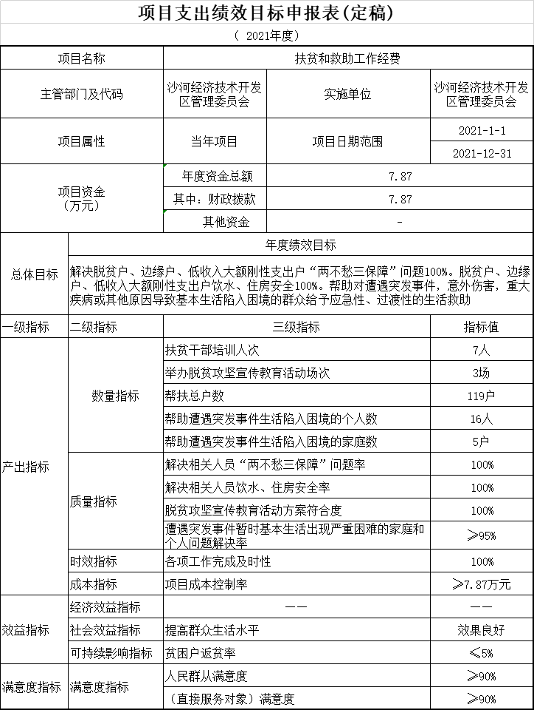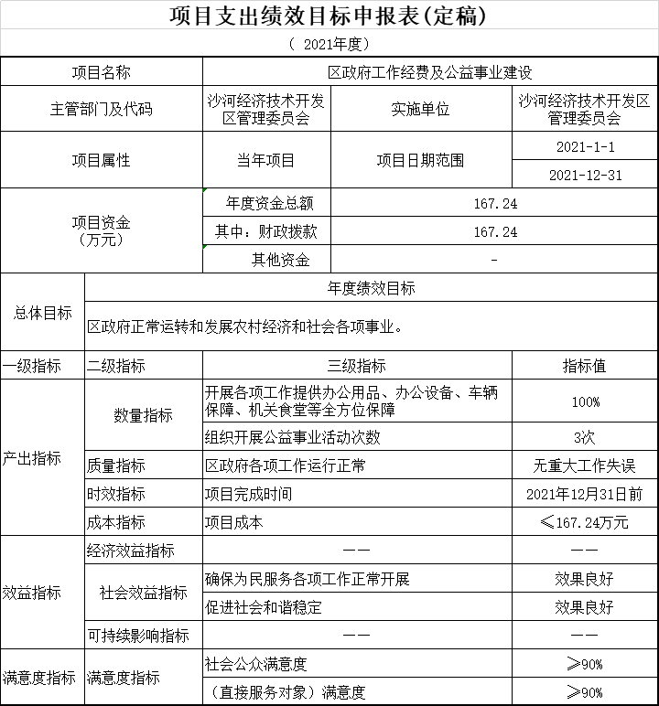
（三）部门评价项目绩效评价情况。
每个省级部门至少将1个部门评价报告向社会公开，报告框架可参考《项目支出绩效评价办法》（财预〔2020〕10号）中《项目支出绩效评价报告（参考提纲）》。

第四部分 名词解释

名词解释应以财务会计制度、政府收支分类科目以及部门预算管理等规定为基本说明，可在此基础上结合部门实际情况适当细化。
“三公”经费支出和机关运行经费支出口径必须予以说明（可参照如下格式进行说明）。
“三公”经费支出：指用一般公共预算财政拨款安排的因公出国（境）费、公务用车购置及运行维护费和公务接待费。其中，因公出国（境）费反映单位公务出国（境）的国际旅费、国外城市间交通费、住宿费、伙食费、培训费、公杂费等支出；公务用车购置及运行维护费反映单位公务用车车辆购置支出（含车辆购置税、牌照费），按规定保留的公务用车燃料费、维修费、过桥过路费、保险费、安全奖励费用等支出；公务接待费反映单位按规定开支的各类公务接待（含外宾接待）支出。
机关运行经费支出：指用一般公共预算财政拨款安排的为保障行政单位（包括参照公务员法管理的事业单位）运行用于购买货物和服务的各项资金，包括办公费、印刷费、邮电费、差旅费、会议费、福利费、日常维修费、专用材料及一般设备购置费、办公用房水电费、办公用房取暖费、办公用房物业管理费、公务用车运行维护费以及其他费用。

